**Дата:** 14.02.2022. **Клас: 4-Б Вчитель:** Половинкина О.А.

**Урок:** математика.

**Тема. Складання та розв’язування задач за виразом. Розв’язування задач на спільну роботу двома способами. Обчислення виразів на ділення багатоцифрового числа на одноцифрове. Обчислення площі фігури.**

**Мета:** вдосконалювати вміння розв’язувати задачі, формувати вміння обчислювати значення виразів; розвивати математичну компетентність, пам’ять, мислення, математичне мовлення; виховувати наполегливість, дисципліну, працьовитість, колективізм.

**Обладнання:** презентація.

***Конспект уроку***

**І. Організація класу.**

1. Створення позитивного психологічного клімату.

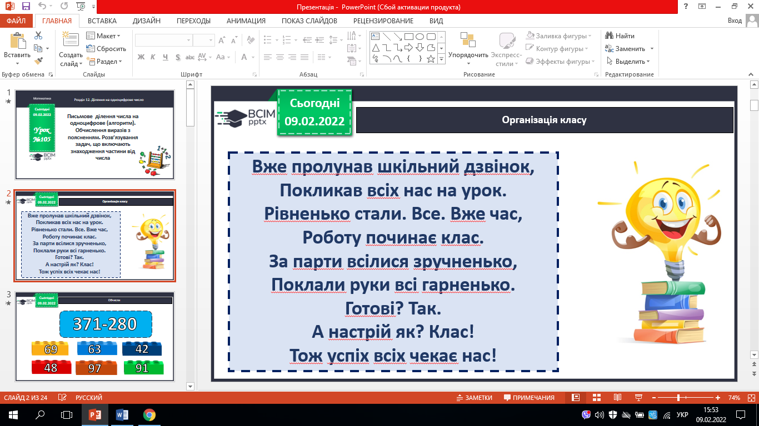

**ІІ. Актуалізація опорних знань**

Перевірка домашнього завдання № 249, № 250.

**ІІІ. Мотивація навчальної діяльності**

1. Хвилинка каліграфії.

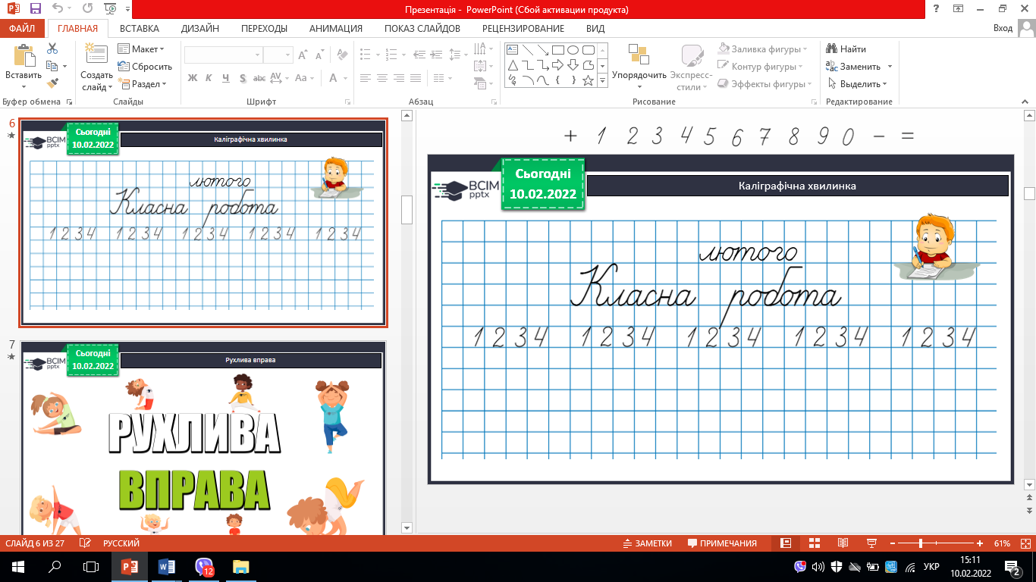

1. Усне обчислення.

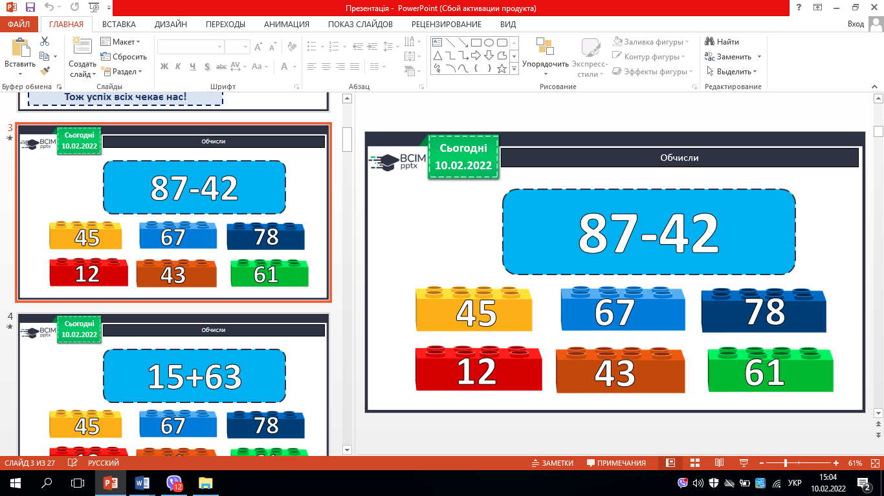 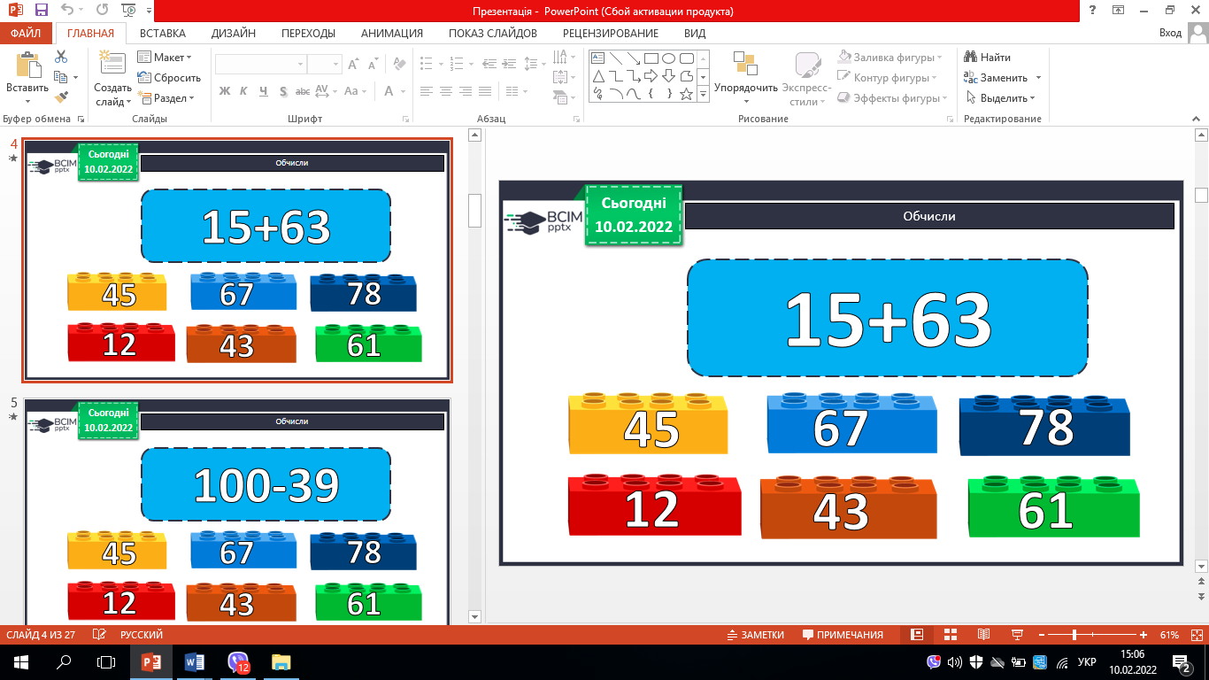 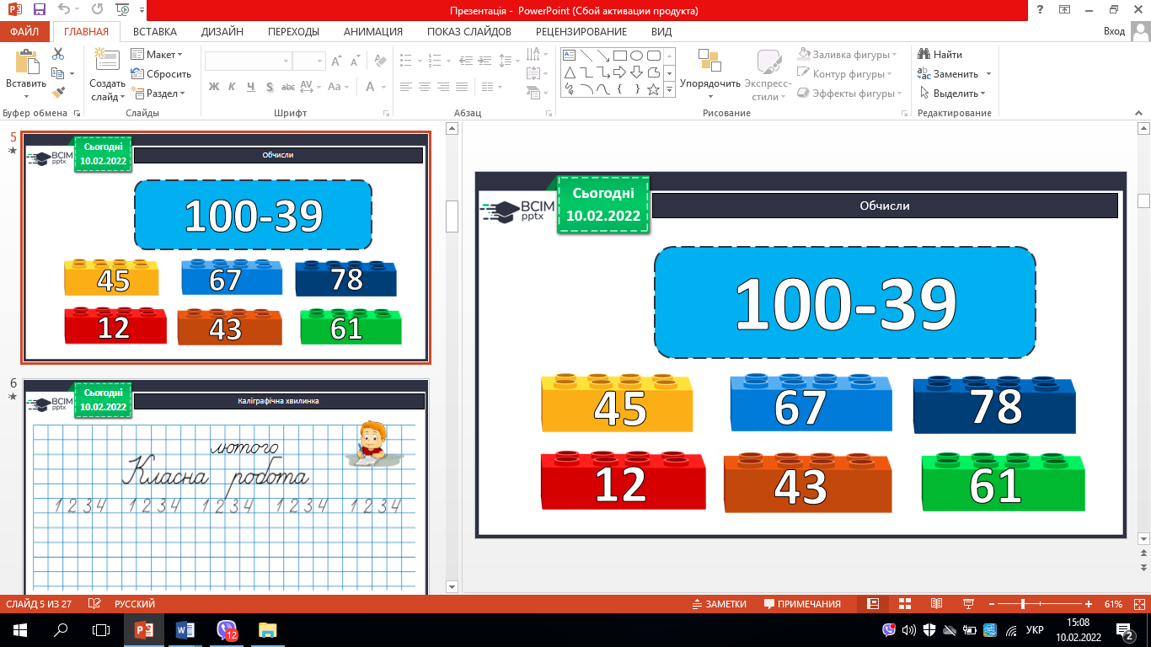

**ІV**. **Вивчення нового матеріалу.**

Робота з підручником.

1. Обчисли № 251 (усно).

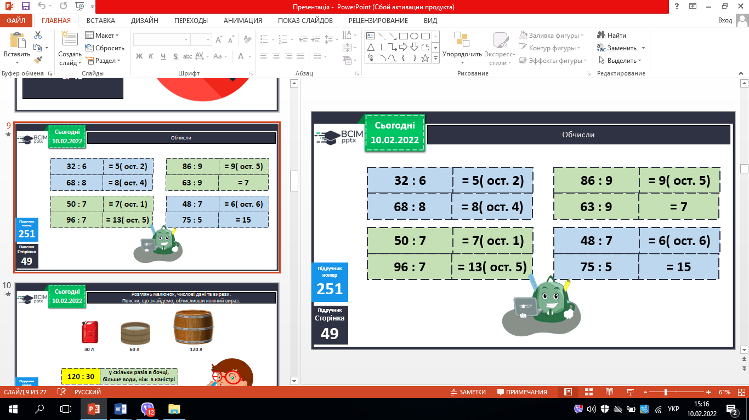 

1. Розглянь малюнок, числові дані та вирази. Поясни, що знайдено, обчисливши кожний вираз № 252 (усно). 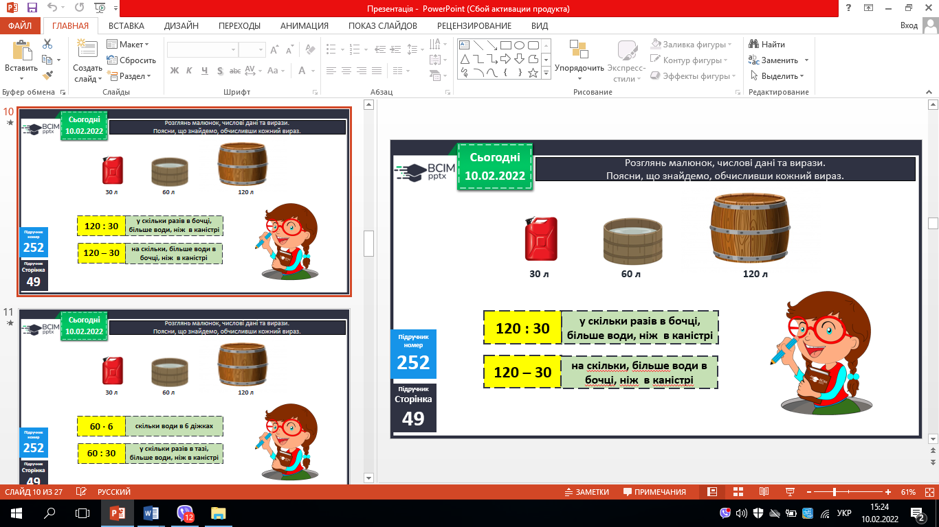 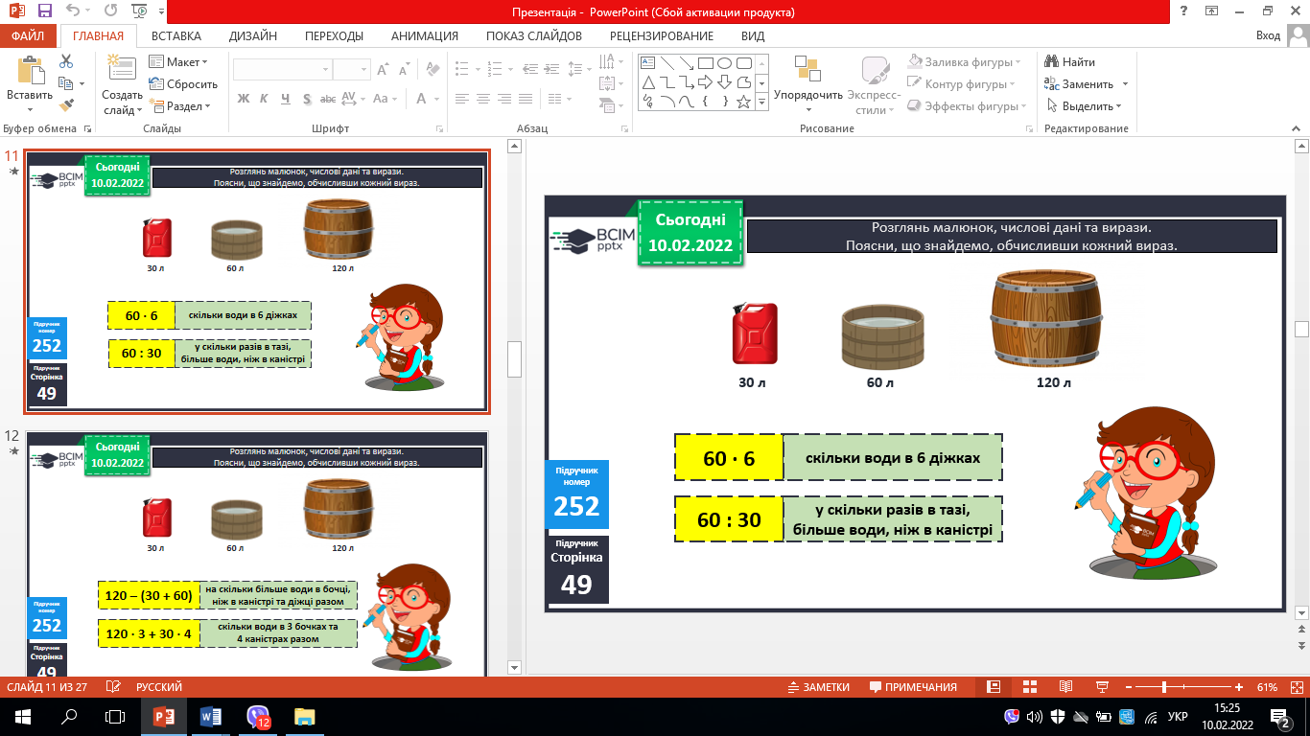

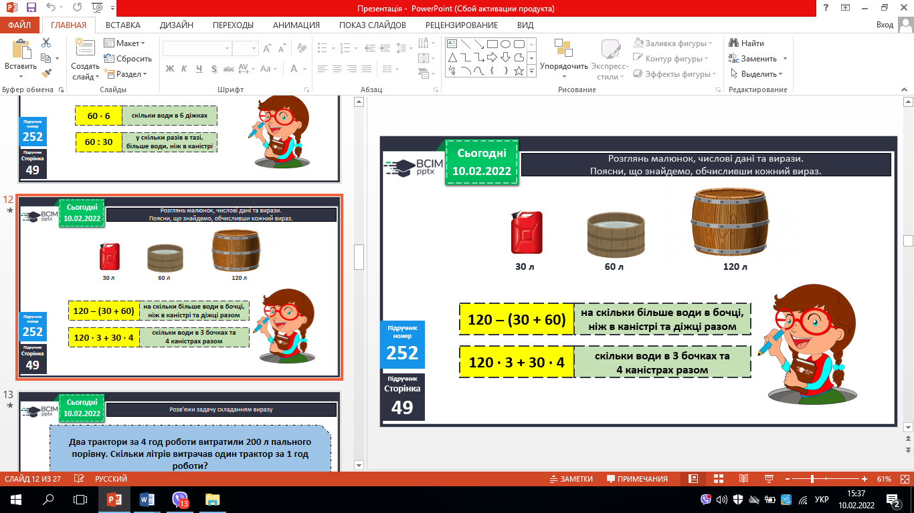

1. Розв’яжи задачу складанням виразу № 253.

2 тр., 4 год – 200 л

1 тр., 1год - ? л

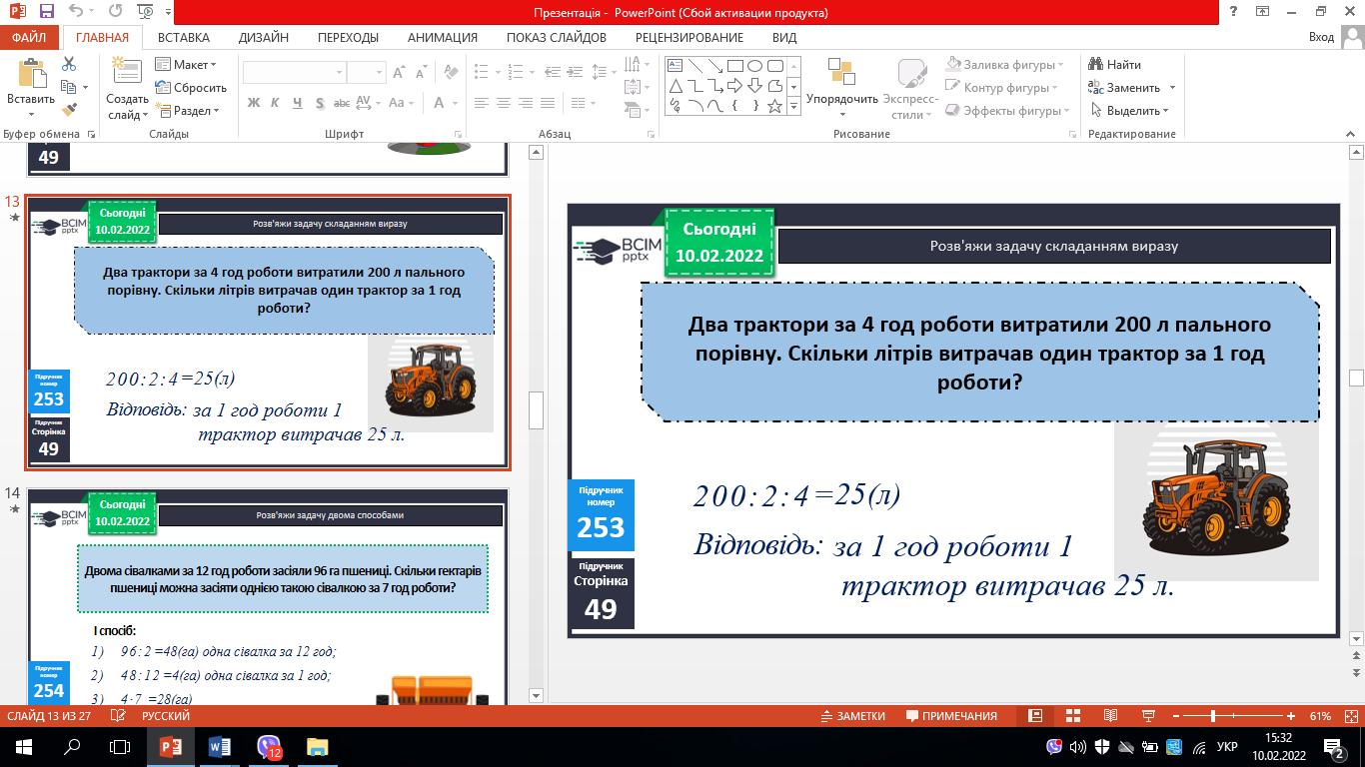

1. Розв’яжи задачу № 254.

2 с., 12 год – 96 га

1 с., 7 год - ? га

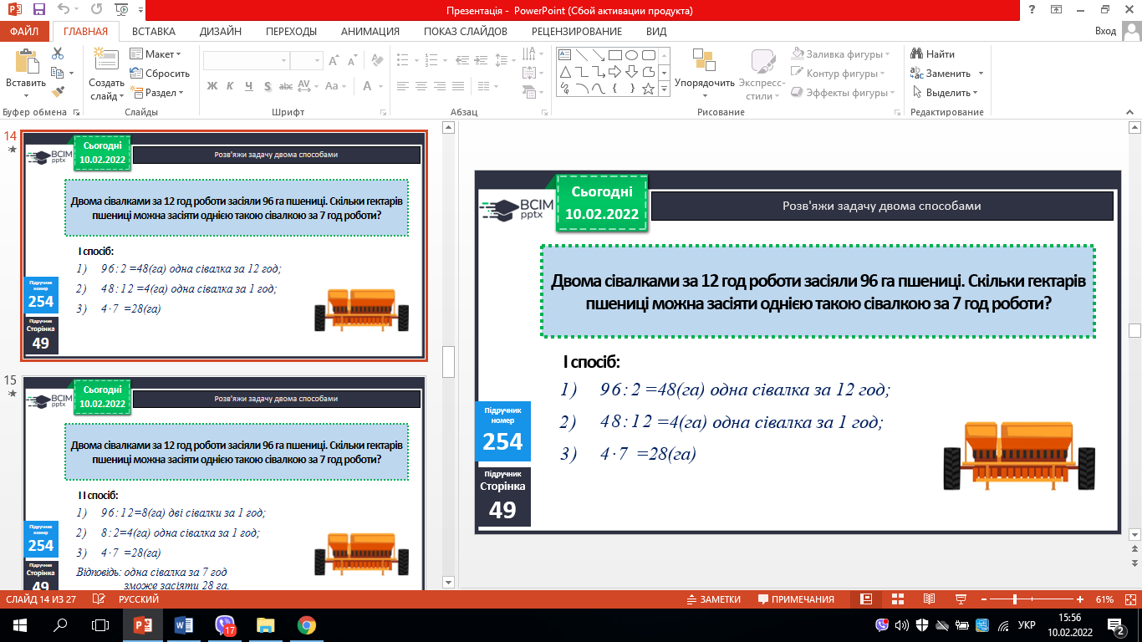 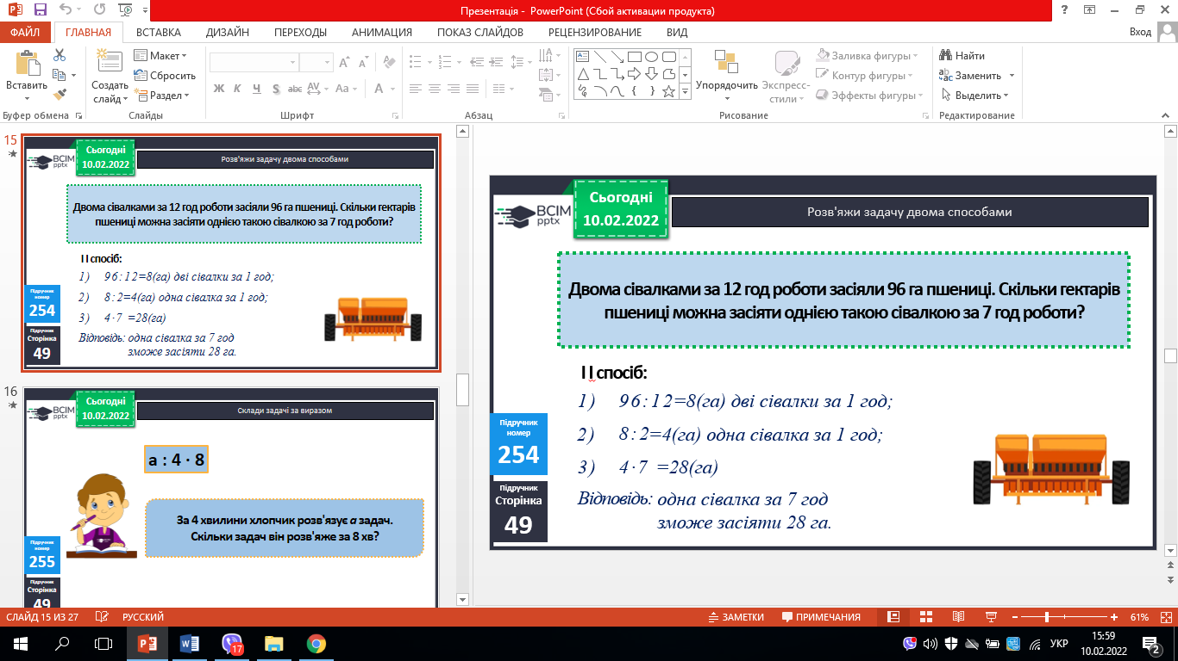

1. Склади задачі за виразом: а : 4 * 8. № 255 (усно).
2. Розв’яжи приклади № 257.
3. Розв’яжи задачу № 256.

3 тр., 5 год – 105 га

1 тр., 8 год -- ? га

1. Розв’яжи задачу №258.

З дикого: 1 т – 6 кг

З культурних: 1 т - ?, у 3 рази більше

Площа – 10 га

Врожайність – 50 ц з га

Цукру - ?

**V. Домашнє завдання**

С. 50, № 260, № 261, гр. А № 259. Роботи здати на Human.